Муниципальное бюджетное дошкольное образовательное учреждение детский сад № 11 «Теремок»

Проект
в подготовительной группе детского сада
«Что делать с мусором?»
Автор проекта: Пантелеева Ольга Александровна
Воспитатель МБДОУ детского сада № 11 «Теремок»

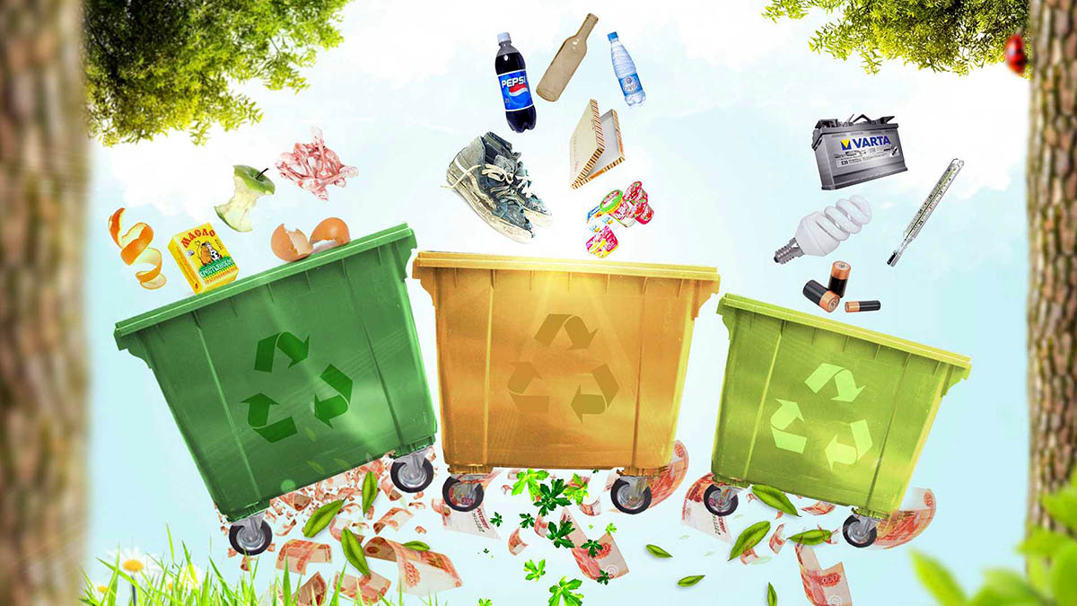

2020г
“Не бросайте никогда корки, шкурки, палки
Ведь тога наша земля превратится в свалку!”
Введение.
Дошкольный возраст - самоценный этап в развитии экологической культуры личности. В этом возрасте ребёнок начинает выделять себя из окружающей среды, развивается эмоционально-ценностное отношение к окружающему, формируются основы нравственно-экологических позиций личности. Эколого-социальная ситуация сегодняшнего дня выдвигает перед специалистами дошкольного образования задачу поиска универсальных средств экологического воспитания в современных условиях. Одним из таких средств, на мой взгляд, может быть экологический проект.
Актуальность проекта.
Экологическое воспитание дошкольников - это воспитание в детях способности понимать и любить окружающий мир и бережно относиться к нему. Напряженная экологическая обстановка на всем земном шаре требует, чтобы экологическое воспитание и образование на всех уровнях формировало у обучающихся представления об окружающем мире как о среде с очевидными пределами ресурсов и возможностей.
Мусор, оставленный на земле, наносит вред не только почве. Его пары попадают в атмосферу, а ветер относит его к воде. Таким образом страдает большая часть экологического мира. Во избежание экологической катастрофы борьба с физическим загрязнением должна быть первостепенной задачей.
Каким же образом мы можем бороться с загрязнением своего родного края в рамках детского сада?
Возникает необходимость сформировать поколение с новой культурой поведения, которое должно стать осознанным и мотивированным по отношению к окружающей среде. Твердые бытовые отходы в своем составе содержат значительное количество компонентов, пригодных для повторного использования. Здесь можно обнаружить немалое количество картона и бумаги, древесины и текстиля, кожи, резины, пластмассы и других материалов. В такой ситуации остается надеяться на то, что жители нашего посёлка проявят повышенную сознательность и будут осуществлять раздельный сбор отходов в контейнеры разного цвета, чтобы легче их было сортировать. Я считаю целесообразным использование нетрадиционных игровых методов эколого-ориентированного характера для формирования у дошкольников навыков сортировки мусора.
Вид проекта: творческо – информационный, исследовательский.
Продолжительность проекта: сентябрь – ноябрь 2020 (3 месяца)
Тип проекта: среднесрочный
Продукт проекта: выставка поделок из ТБО «Мусор может быть красивым!»
Участники проекта: дети подготовительной группы, педагоги, родители.
Цель проекта: осознание подрастающим поколением целесообразности раздельного сбора твёрдых бытовых отходов (ТБО), переработки и изготовления из мусора различных нужных вещей.
Задачи:
Образовательные
1. Расширить знания детей об источниках возникновения отходов, их классификации и способах утилизации;
2. Создать условия для получения детьми знаний и умений о возможном вторичном использовании бытовых отходов;
3. Продолжать формировать умение детей обобщать, делать выводы.
Развивающие:
1. Развивать интерес к познавательной экспериментально-исследовательской деятельности;
2. Продолжать развивать трудовые навыки и умения;
3. Развивать умения работать с различным бросовым материалом, знакомить с их свойствами.
Воспитательные:
1. Продолжать воспитывать бережное отношение к окружающей природе;
2. Воспитывать желание участвовать в совместной трудовой деятельности;
3. Укреплять позитивные детско-родительские отношения в рамках совместной деятельности.
Ожидаемые результаты:
- Сформированность представлений об источниках возникновения отходов, их классификации и способах утилизации;
- Сформированность представлений о раздельном сборе отходов;
- Сформированность знаний и умений возможности вторичного использования бытовых отходов;
- Выпуск информационных буклетов родителям;
- Повышение качества экологической культуры детей;
Этапы проекта:
Подготовительный:
- Изучение сайтов и литературы, содержащей материал по теме проекта;
- постановка мотивации, цели, задач по реализации проекта;
- разработка плана реализации проекта;
- подбор методической и художественно-экологической детской литературы, иллюстрационного материала, дидактических игр;
- создание презентаций, дидактической игры, подбор виртуальных экскурсий, мультфильмов, видеороликов, онлайн - игр для детей;
- подготовка рекомендаций и буклетов для родителей;
- разработка конспектов ОД, с детьми и совместной деятельности с родителями;
- разработка анкеты для родителей;
- построение маршрутов экскурсий по территории детского сада и в учреждения социума.
Основной: реализация плана мероприятий проекта.

План мероприятий по реализации проекта:
№ | Мероприятия | Цель | Сроки | участники | ответственные
1 | Анкетирование родителей (законных представителей) Пр.1 | Выявление компетентности родителей (законных представителей) по теме экологического воспитания дошкольников | сентябрь | Родители (законные представители), педагог | Воспитатель группы
2 | Родительское собрание по теме «Экологическое воспитание дошкольников». Пр.2 | Ознакомление с буклетами и рекомендациями по теме. | сентябрь | Родители (законные представители), педагог | Воспитатель группы
3 | Беседы: «Что можно сделать, чтобы мусора было меньше»; «Что для природы хорошо, а что плохо». Пр.3 | воспитание у детей гуманного отношения к природе, желание сберечь и сохранить красоту природы | Сентябрь октябрь | Дети, педагог | Воспитатель группы
4 | Эко – акция «Сдай макулатуру – помоги планете». Фотоотчёт. | внедрения практики современного способа сбора отходов, подлежащих вторичной переработке. | В течение всего времени | Родители (законные представители), педагог, дети | Воспитатель группы
5 | Образовательная деятельность ХЭР Рисование «Земля - наш общий дом». Пр. 4 Фотоотчёт | Воспитание бережного отношения к природе. | сентябрь | Дети, педагог | Воспитатель группы
6 | Сбор пластиковых ёмкостей для создания «Огорода на подоконнике» Фотоотчёт. | Развитие креативности; формирование умений вторичного использования материалов | В течение всего времени | Родители (законные представители), педагог, дети | Воспитатель группы
7 | Сбор с родителями коллекции предметов, на которых есть экологические знаки (пакеты, одноразовая посуда, виды бумаги).Фотоотчёт. | внедрения практики современного способа сбора отходов | В течение всего времени | Родители (законные представители), педагог, дети | Воспитатель группы
8 | Образовательная деятельность  ХЭР Конструирование «Самолёты». Пр.5 | развитие творческих способностей; мелкой моторики рук, аккуратности | сентябрь | Дети, педагог | Воспитатель группы
9 | Экскурсия по территории ДОУ «Какая красота и чистота». Фотоотчёт. | наблюдение за состоянием окружающей среды на территории детского сада и вокруг него | сентябрь | Дети, педагог | Воспитатель группы
10 | Просмотр презентации «От куда берётся и куда девается мусор?» Фотоотчёт, Пр. 6 | Расширение знаний детей об источниках возникновения отходов, их классификации и способах утилизации; | сентябрь | Дети, педагог | Воспитатель группы
11 | Фото – экскурсия «Как работает мусороперерабатывающий завод» Фотоотчёт, Пр. 6 | ознакомление с устройством и работой мусороперерабатывающего завода | сентябрь | Дети, педагог | Воспитатель группы
12 | Образовательная деятельность  ХЭР Конструирование «Клоун». Пр. 7  Фотоотчёт | развитие творческих способностей; мелкой моторики рук, аккуратности, умения работать в коллективе | октябрь | Дети, педагог | Воспитатель группы
13 | Беседа с зам. Нач. Филинской ПЧ № 163 Фотоотчёт | Формирование основ безопасного поведения в быту и на природе. | октябрь | Дети, педагог, работники библиотеки | Воспитатель группы
14 | Просмотр фильмов «Куда уходит мусор», «Просто разделяй». Фотоотчёт | Формирование навыков сортировки мусора | Сентябрь октябрь | Дети, педагог | Воспитатель группы
15 | Дидактическая игра «Разложи как надо» Пр.8 | Формирование навыков сортировки мусора | В течение всего времени | Дети, педагог | Воспитатель группы
16 | Виртуальная экскурсия на мусороперерабатывающий завод. Фотоотчёт | ознакомление с устройством и работой мусороперерабатывающего завода | октябрь | дети, педагог | Воспитатель группы
17 | Видео - экскурсия «Переработка стеклобоя». Фотоотчёт | Развитие познавательной активности, любознательности | октябрь | Дети, педагог | Воспитатель группы
18 | Видео - экскурсия «Этапы организации производства туалетной бумаги из макулатуры». Фотоотчёт | Ознакомление с производством; формирование представлений о вторичном использовании бумажной продукции | октябрь | дети, педагог | Воспитатель группы
19 | Образовательная деятельность  ХЭР Конструирование «Мебель». Пр.9 | развитие творческих способностей; мелкой моторики рук, аккуратности | октябрь | дети, педагог | Воспитатель группы
20 | Круглый стол с сотрудником МБУК «ЦМБС» Мамурсковой Н.В. «Спасём планету – разберём свалку» | Развитие познавательной активности, любознательности, формирование навыков сортировки мусора | ноябрь | Дети, педагог, работники библиотеки | Воспитатель группы
21 | Просмотр видеоматериала «Как работает мусоросжигательный завод». Фотоотчёт | Ознакомление с производством; формирование представлений о вторичном использовании мусора | ноябрь | Дети, педагог | Воспитатель группы
22 | Показ моды «Мусорная фантазия» - изготовление костюмов из бросового материала. Фотоотчёт | закрепление умения работать с бросовым материалом, использовать его в нужных целях; развитие творческих способностей. | ноябрь | Дети, родители  (законные представители) | Воспитатель группы
23 | Дидактическая онлайн – игра «Сортируем мусор с оленёнком» | Формирование навыков сортировки мусора; развитие внимания, мышления. | В течение всего времени | дети, педагог | Воспитатель группы

Формы работы с детьми:
- групповая (фронтальная);
- подгрупповая (небольшими группами по интересам)
- индивидуальная.
Формы работы с родителями:
- родительские собрания;
- консультации по теме;
- привлечение к совместной деятельности с детьми (трудовая, творческая)
Методы и приемы:
- наглядный (просмотр иллюстраций, фото, презентаций и обучающих познавательных фильмов, виртуальные экскурсии на мусороперерабатывающие заводы);
- словесный (беседа, рассказ, чтение художественной литературы);
- игровой;
- практический (трудовая деятельность, художественное творчество).
Принципы работы:
Принцип взаимосвязи всех направлений работы с дошкольниками (интеграция).
Принцип системности. Занятия проводятся систематически, с обязательным закреплением в самостоятельной деятельности.
Принцип личностно-ориентированного подхода.
Принцип наглядности. Весь подаваемый материал сопровождается показом иллюстраций, просмотром презентаций и видеофильмов.
Принцип доступности. Познавательный материал подается в понятном для дошкольников формате, все игровые материалы на изучаемую тему находятся в непосредственной доступности, на уровне глаз детей.
Заключительный: Открытие выставок поделок из ТБО «Мусор может быть красивым», «Мусорная фантазия».

Список литературы:
1.ФГОС ДО
2.Соломенникова О.А. Ознакомление с природой в детском саду. Подготовительная к школе группа. – М.: МОЗАИКА – СИНТЕЗ, 2017. – 112с.
3.Гарнышева Т.П. ОБЖ для дошкольников. Планирование работы, конспекты занятий, игры. – СПб.: ООО ИЗДАТЕЛЬСТВО «ДЕТСТВО- ПРЕСС», 2012. – 128с.
4.Белая К.Ю. Формирование основ безопасности у дошкольников. Для занятий с детьми 2 – 7 лет. - М.: МОЗАИКА – СИНТЕЗ,2016. – 64с.
5.Соломенникова О.А. Ознакомление с природой в детском саду. Подготовительная к школе группа. – М.: МОЗАИКА – СИНТЕЗ, 2017. – 112с.
6.Веракса Н.Е., Веракса А.Н. Проектная деятельность дошкольников. Пособие для педагогов дошкольных учреждений. – М.: МОЗАИКА-СИНТЕЗ, 2010. – 112 с
7.
8.Интернет – ресурсы
- https://3dpanorama.spb.ru/portfolio-3d-turov/tekhnicheskie/744-zavod-po-pererabotke-musora.html - виртуальная экскурсия на мусороперерабатывающий завод;
- https://vproizvodstvo.ru/idei/organizaciya_proizvodstva_tualetnoj_bumagi/ - видео - экскурсия «Этапы организации производства туалетной бумаги из макулатуры»
- https://rcycle.net/steklo/produktsiya-iz-vtorichnogo - видео - экскурсия «Переработка стеклобоя»
- https://zen.yandex.ru/media/gazeta_pedagogov/obuchaem-detei-razdelnomu-sboru-musora-5d8df8c8ddfef600b24ab5a6 - просмотр фильмов «Куда уходит мусор», «Просто разделяй»
- https://www.youtube.com/watch?v=Agb89jpJMsc - видеоматериал «Как работает мусоросжигательный завод »
- https://stancoy.livejournal.com/140795.html - фото - экскурсия на мусороперерабатывающий завод

Приложения к проекту:
Приложение 1. Анкета для родителей.
Уважаемые родители, в дошкольном детстве ВСЕ важно! Каждый шаг, каждое событие могут стать определяющим для настоящего и будущего. Мы, ваши помощники, задумываемся, каким станет ваш ребенок завтра, как будут складываться ваши с ним отношения. Мы хотим узнать ваше мнение по интересующей нас теме: «Мусор вокруг нас»
1. Куда вы выбрасываете мусор? ___________________________________
2. Как часто вы это делаете? _______________________________________
3. Какого вида мусора больше всего в вашем мусорном ведре (отметить):
пищевые отходы ___________________
упаковочные материалы _____________
бумага ____________________________
другое (укажите, что именно) _______
4. Как вы считаете, можете ли вы уменьшить количество выбрасываемого мусора? (Если да, предложите свои варианты, если нет, — объясните, почему) _____________________________________________________________________
5. Знаете ли вы, куда девается мусор, который вы выбрасываете? _____________
6. Готовы ли вы сортировать отходы? ____________________________________
7. Всегда ли вы выбрасываете мусор в урны (мусорные баки)? _______________
8. Сдавали ли вы когда-нибудь макулатуру? Если нет, то почему? ____________
9. Были ли случаи, когда ситуация заставляла вас выбросить мусор в речку или на ее берег, в овраг, на обочину дороги (например, из окна автомобиля или поезда), на улице? Делали ли вы это в присутствии ребенка? _______________________
10. Обращали ли вы внимание ребенка на то, что мусор нужно выбрасывать только в специально отведенных для этого местах? ____________________
11. Как вы считаете, достаточно ли урн в нашем посёлке? ________________ 12. Что вы делаете с мусором во время отдыха на природе? ______________________________________________________________________
СПАСИБО!!!
Количество анкетируемых – 12
Вывод: Проанализировав анкеты, я выяснила, что экологическое воспитание актуально, и необходимо продолжать проводить мероприятия по экологическому воспитанию дошкольников. Большая часть родителей не знают о пунктах приёма вторсырья на территории нашей области.

Приложение 2. Родительское собрание в подготовительной группе.
Тема «Экологическое воспитание дошкольников. Как научить ребёнка сортировать мусор».
Здравствуйте, уважаемые родители! Рада встрече с вами. Сегодня речь пойдёт об экологическом воспитании наших детей, а именно о том, как научить ребёнка сортировать мусор.
Именно в дошкольном возрасте складываются модели поведения будущих взрослых. Поэтому особенно важно говорить об экологии не только с воспитанниками учреждения дошкольного образования, но и с вами, с родителями. Основной целью данного направления работы является формирование в сознании детей аккуратного обращения с природными ресурсами, чтобы дети понимали важность экологической чистоты в мире и научились правильно утилизировать отходы. Данную работу нам с вами необходимо проводить в тандеме.
Всякая материальная вещь, прослужив человеку какое-то время, неизбежно превращается в отходы. Растет потребление — растут горы мусора, свалки наступают на жилые зоны.
С каждым днём ​​мы все ближе приближаемся к глобальной экологической катастрофе. Отходы, гниющие на свалках, загрязняют окружающую среду и разрушают экосистемы.
Мы с вами живём в живописном посёлке, который называют жемчужиной района, за красоту природы. Но наша жемчужина тоже может превратиться в свалку. В настоящее время одним из решений проблемы экологии является раздельный сбор мусора. В крупных городах нашей страны уже можно наблюдать площадки с мусорными контейнерами разного цвета. Эти контейнеры как раз предназначены для раздельного сбора мусора. Хотя в нашем посёлке ещё нет такой практики, мы должны об этом знать и формировать эти знания у наших детей. Ваша жизнь и жизнь ваших детей не ограничивается пределами нашего посёлка. Вы с детьми часто выезжаете в город на экскурсии, в гости, просто погулять. В дальнейшем ваши дети поедут учиться в города, а может быть, станут постоянными городскими жителями. Этот навык очень пригодиться им в этом случае.
В настоящее время на территории нашей страны появляются мусороперерабатывающие заводы. Работа на этих заводах очень трудоёмкая, в основном мусор сортируют вручную. Именно поэтому нам необходимо помогать работникам данного предприятия и начинать сортировку мусора уже дома.
Сортировка мусора - это бесплатно, но на этом можно заработать. Всё, что для этого требуется – потратить немного времени и отвести отходы в пункты приёма. Существуют пункты приёма макулатуры, стеклотары, металлолома, пластика. Пусть на сдаче алюминиевых банок вы много не заработаете, но на мусорном полигоне они будут разлагаться 500 лет.
Какие виды отходов существуют:
ОПАСНЫЕ ОТХОДЫ
Оказывают крайне негативное воздействие на окружающую среду и, как следствие, на здоровье человека. К ним относятся: батарейки, электротовары, автоотходы, ртутные приборы.
Выброшенная пальчиковая батарейка, к примеру, загрязняет 20 кубометров мусора, так как содержит тяжелые металлы и различные химикаты.
Что касается автоотходов, то вышедшие из строя аккумуляторы, к примеру, принимают в некоторых пунктах приема вторсырья и даже платят за них энную сумму. С отработанным моторным маслом сложнее. Если вы решили поменять его сами, без СТО, то придется столкнуться с определенными трудностями. Можно попробовать найти специальную емкость для слива отработанных жидкостей в гаражном кооперативе. В крайнем случае — залейте масло обратно в плотную пластиковую емкость, в которой оно продавалось, крепко закройте крышкой, завяжите в пакет и уже в таком виде отправьте в контейнер с пищевыми отходами. Ни в коем случае не выливайте, как некоторые любят, прямо на землю, где-нибудь под зеленым кустом. В отработанном масле аккумулируются вещества сложной химической структуры и попадание их в почву крайне нежелательно.
ОТХОДЫ ОРГАНИЧЕСКОГО ПРОИСХОЖДЕНИЯ
Как правило, такие отходы не представляют реальной угрозы для здоровья человека. К ним относятся: пищевые и растительные отходы (фрукты, овощи, скорлупа от яиц, заварка от чая и тп.).
Ни в коем случае нельзя бросать в общие контейнеры для сбора вторсырья пищевые отходы.
БУМАГА. К ней относятся: газеты, журналы, картонные упаковки, бумажные пакеты. Выбрасывайте сухую макулатуру, иначе она становится непригодной к переработке.
Если вы выбрасываете картонную коробку из-под конфет, внутри которой имеются пластиковые ячейки, то бумагу и пластик надо предварительно разъединить. Впрочем, это правило касается утилизации всех упаковок, состоящих из разнородного вторсырья.
Не перерабатывается: ламинированная бумажная продукция, скотч, фотобумага, обои, спичечные коробки и упаковка пищевых товаров, в которой бумага служит основой, но дополнена слоем пластика или фольги. Таким образом, большая часть пищевой упаковки не пригодна для переработки. К тому же она ещё и загрязнена пищевыми продуктами настолько, что перерабатывать её не будут.
ПЛАСТИК. К нему относятся: ПЭТ-бутылки, пластиковые бутылки от шампуней и прочей косметики, пластиковые бутылки от йогуртов, кефира, молока и т.д. (и прочая цветная пластмасса) пластиковые коробки от тортов и других пищевых продуктов, полиэтиленовая плёнка и пакеты.
ПЭТ-бутылки нужно сжимать, чтобы не занимать лишнее место в мусоровозе и не тратить время и деньги на его лишние поездки. Также, с бутылок необходимо снимать крышечки, так как данный тип пластика у нас не перерабатывается. И выливайте остатки жидкости из ёмкости (особенно зимой), чтобы облегчить процесс спрессовывания.
СТЕКЛО. С бутылок нужно снимать все этикетки.
Не перерабатывается: автомобильное стекло, термостойкое (в том числе варочные поверхности), армированное, стеклопакеты, зеркала, экраны мониторов и телевизоров, цветное стекло и хрусталь, а также фаянсовая и глиняная посуда. Это всё, к несчастью, останется среди бытового мусора на свалке.
ДРУГИЕ ОТХОДЫ (не перерабатываемые). К ним относятся: упаковки «Тетра Пак» (молоко, соки), подгузники, пищевые отходы, одноразовая посуда, обои, фотобумага, скотч и другие клейкие ленты, пакеты от йогуртов, сметаны и молока, фольга, фантики, лотки от мясных продуктов, пробки от ПЭТ-бутылок.
ДРУГИЕ ОТХОДЫ (перерабатываемые). К ним относятся: консервные банки, алюминиевые банки из-под пива и газировки, ветошь.
Какие отходы мы можем сортировать дома?
1. Сегодня большую часть всего бытового мусора составляют пластиковые отходы — полиэтиленовые пакеты, ПЭТ-бутылки, использованные флаконы от бытовой химии и другая пластиковая упаковка. Стоит помнить, что именно пластик больше всего вредит окружающей среде — он долго разлагается (300-1000 лет), опасен при горении, уничтожает флору и фауну.
2. Второе место среди домашних отходов занимает бумага — это газеты, глянцевые журналы, школьные тетради и альбомы, упаковка из тонкого картона и тому подобное.
3. Совсем мало в бытовых отходах накапливается стекла — бутылки, флаконы от лекарств, парфюмерии и косметики.
4. Еще меньше металла — алюминиевые банки, металлические крышечки от напитков и крышки от консервации, иногда сломанные кухонные приборы.
Эксперты советуют дома использовать 2 контейнера для отходов, идущих на переработку:
один — для пластика, металла и стекла; другой — для бумаги.
Непригодными для переработки являются:
детские подгузники, женские предметы гигиены, влажные салфетки;
фольгированный бумага;
ПЭТ-бутылки молочного цвета упаковка, которая не имеет треугольника переработки.
К опасным отходам относятся: энергосберегающие и люминесцентные лампы; гаджеты и аккумуляторы; автомобильные шины; батарейки.
Такие отходы необходимо собирать отдельно и передавать на утилизацию специальным фирмам. Выброшенные на свалку, они загрязняют среду и негативно влияют на наше здоровье. Так, под тяжестью мусора энергосберегающая лампа может треснуть, и вследствие этого испарения ртути попадут в легкие прохожих, вызывая необратимые изменения в организме.
Как правильно сортировать отходы?
Основная цель сортировки — получить полезную привычку — не выбрасывать ценные вторичные ресурсы на свалки.
Чтобы уменьшить количество мусора в вашей жизни, необходимо:
1. Избегать покупки товаров (и упаковки), которые нельзя сдавать на переработку (обращайте внимание на наличие кода, покупая вещи)
2. Отдавайте предпочтение качественным товарам с длительным сроком службы.
3. Избегайте всего одноразового.
Как привлечь детей к сортировке мусора детей?
Научить ребенка заботиться о нашей планете — первоочередная задача для родителей, которые хотят, чтобы их дети выросли сознательными и здоровыми.
Конечно, самым важным будет пример родителей. Знания, навыки и привычки, полученные от родных людей, очень важны для ребенка и определяют его поступки в будущем.
Поэтому относиться бережно к планете нужно начинать дома и привлекать к этому детей. Начать с простых шагов:
1. Дети — очень любознательные, интересуются всем новым, им хочется исследовать мир и узнавать его тайны. Расскажите детям, почему важно научиться сортировать мусор и сдавать его на переработку в пункты приема вторсырья.
2. Ходите в магазин с эко-сумкой. Покажите ребенку, что кучу полиэтиленовых пакетов можно заменить стильным ранцем или эко-сумкой, которые не только практичны, но и не будут вредить окружающей среде.
3. Начните сортировать мусор. Объясните, почему важно научиться сортировать мусор и сдавать его на переработку в пункты приема вторсырья. Обычно детям нравится процесс сортировки, ведь он напоминает игру.
4. Смотрите фильмы и видеоролики о природе и экологии.
5. Выращивайте комнатные растения. Растения нужны не только для украшения интерьера, но и для очистки воздуха и обогащения его кислородом. Выращивание растений — увлекательное и полезное занятие как для детей, так и для взрослых.
6. Экономьте воду. Научите детей выключать воду, когда они чистят зубы. Расскажите ребенку, как важна вода для жизни и почему её нужно экономить.
7. Выключайте свет. Выходя из комнаты, не забывайте выключать свет, если у вас установлено лампу накаливания. Что касается люминесцентных ламп, то они перегорают при частых включениях-выключениях, поэтому выключайте только в случае, если выходите из комнаты более чем на 15 мин.
8. Не выбрасывайте опасный мусор в общий. Расскажите ребенку, почему нельзя выбрасывать батарейки, аккумуляторы и подобные токсичные вещи в обычные свалки.
9. Выбирайте стеклянную тару вместо пластиковой. Стекло легче переделать. Кроме того, пластик часто содержит вредные вещества.
10. Используйте пищевые отходы с пользой. Если у вас есть огород или сад, организуйте участок для приготовления компоста — натурального органического удобрения для растений с пищевых отходов. Расскажите детям о простом и полезном способе переработки остатков овощей и фруктов. Несложная работа на приусадебном участке укрепит иммунитет ребенка и улучшит настроение.
11. Активируйте энергосберегающий режим техники. Компьютеры, телевизор, другая домашняя электроника имеет функцию энергосберегающего режима. Покажите детям, как установить в электронике оптимальные энергосберегающие настройки для экономии электроэнергии в течение дня, и напомните, что на ночь электронику лучше выключать. Так, выключения компьютера поможет сэкономить до 40 Вт электроэнергии в сутки.
12. Покупайте только нужные товары и не выбрасывайте лишнего. Расскажите, что ненужные вещи могут быть полезными для кого-то: их можно раздать друзьям или отнести в благотворительный фонд.
13. Выбирайте игрушки из натуральных материалов: ткани, дерева, бумаги. Такие игрушки легче перерабатываются и не вредят окружающей среде. К тому же, они безопасны для ребенка.
Итак, сортировать мусор нужно, чтобы:
уменьшить количество мусора, которое не идёт на переработку и вторичное использование, а закапывается на специальных полигонах для «захоронения» мусора.
снизить расходы на вывоз мусора. Чем больше мы сортируем мусора и чем больше старых предметов отправляем на вторичное использование, тем меньше отходов остаётся в контейнере и тем меньше надо платить за их вывоз.
экономить энергию и природные ресурсы. Например, ПЭТ-материал (из которого производят пластиковую упаковку для напитков, и который получают из невозобновляемого природного ресурса – нефти) можно перерабатывать вплоть до 30 раз, а стекло перерабатывается бесконечное количество раз.
То, что выбрасывалось на свалку ещё вчера — завтра попадёт в нужный контейнер и переработается. Красочные экосумки и фруктовки заменят пластиковые пакеты, а термокружки и посуда из долговечного пластика или стекла — одноразовую посуду и пластиковые бутылки. Пусть Беларусь пестрит яркими красками, благоухает тысячей цветов, с уверенностью смотрит в будущее!
Надеемся, что информация, полученная в ходе собрания, полезна.
Спасибо за внимание!

Приложение 3: Беседа в подготовительной к школе группе «Что можно сделать, что бы мусора в будущем стало меньше…»
Задачи: Расширять и закреплять представления детей о вторичном использовании бытовых и хозяйственных отходов. Стимулировать интерес к исследовательской деятельности, совершенствовать умение оперировать имеющимися знаниями, обобщать, делать выводы. Закреплять умение разумно использовать различные материалы. Активизировать словарь (сортировать, бросовый материал, бытовые отходы).
Педагог вносит в группу глобус и предлагает детям рассмотреть его. Это наша планета. На планете есть много прекрасного: реки и моря, горы и водопады, деревья, цветы и травы, птицы и звери, насекомые и рыбы. А ещё есть люди. На нашей планете есть всё, чтобы всем её обитателям было здесь хорошо и уютно. Но посмотрите вокруг. Действительно ли всё так хорошо?
Что портит вид нашей планеты? (ответы детей)
Откуда на планете появился мусор? (Это случилось потому, что люди построили много заводов, фабрик, электростанций. От этих предприятий загрязняется воздух – его загрязняет дым, который выходит из труб в небо, газы от машин. Отходы заводов сливаются в реки, моря и загрязняют их.)
- Как вы думаете мусор вредит нашей планете? Почему? (ответы детей)
- Как мы можем помочь нашей планете и очистить её от мусора?
Сегодня мы поговорим о том, как сделать нашу планету чище.
- Предлагаю вам послушать одну историю, которая произошла с мальчиками.
Два друга Паша с Мишей
Гулять однажды вышли.
Есть возле их крылечка отличное местечко:
Недалеко от дома есть поле для футбола,
И разные качели, есть горка, карусели.
Гуляют наши детки,
Пьют сок, жуют конфетки,
Ну а цветные фантики
Бросают в палисадники.
От сока же картонки
Летят во все сторонки…
Весь мусор - мимо урны,
Ведь дети бескультурны!
А утром Паша с Мишей
Во двор опять свой вышли.
Что видят? На площадке
Пакеты, сор, бумажки.
На горке сок разлитый,
А там стекло разбито...
И кто все это «чудо»
Оставил здесь повсюду?
(Ответы детей)
- Вам, ребята, нравится такой двор? Вы хотите играть на такой площадке? Почему?
- Кто оставляет весь этот мусор? (Ответы детей. - Его производит сам человек)
А что такое мусор?
- Мусор – это отходы, которые мы сами производим. Это товары, которые стали не пригодны для дальнейшего использования и употребления.
Мусор- это творение человека. Ни животные, ни растения не создают мусора.
Ежедневно мы выбрасываем различные упаковки, банки, бутылки, предметы из пластмассы и пластика и многое другое. Каждый человек выбрасывает в день килограммы мусора. А за год каждый человек нашего города выбрасывает приблизительно тонну мусора - полный кузов грузовика.
Всё это не исчезает бесследно, все это копится и загрязняет наш посёлок.
- А дома вы следите за чистотой? Что вы делаете?
Мы бросаем в мусорное ведро всё, что нам уже не нужно. А куда дальше?
(Ответы детей. Мусор из ведра мы выносим в мусорный контейнер и т.д.)
- Приносим опустевшее ведро домой, и опять начинаем копить мусор. И так каждый день! При этом не забудьте, что в посёлке, проживает очень много человек, и все несут свой мусор в эти самые контейнеры (мусорные баки).
А кто из вас, ребята, задумывался, куда девается мусор из контейнеров?
(Мусор из контейнеров вывозят мусоровозы и т.д.)
Как вы думаете каких размеров достигают свалки?
Свалки, куда свозится мусор, достигают гигантских размеров. От них на большое расстояние распространяется неприятный запах. На свалках размножается большое количество мух, мышей, крыс – переносчиков болезней.
- И весь этот мусор годами может лежать в земле, засоряя её.
-А сжигать мусор можно. Почему? (Потому что выделяются ядовитые газы, опасные для здоровья)
Как уменьшить мусорные свалки? (Меньше покупать ненужных вещей, сортировать мусор, сдавать в утильсырье бумагу, стекло, пищевые отходы закладывать в компост);
Как уменьшить количество мусора? (Ненужные игрушки отдавать на благотворительность, сломанные попытаться починить и использовать вторично, сортировать другой мусор); можно перерабатывать и создавать новые вещи
Но некоторые предметы мы просто торопимся выбросить в мусор, не задумываясь, что они ещё могут послужить людям. Есть люди, которые умеют дать вторую жизнь, казалось бы, ненужным вещам.
Очень трудно из общей мусорной кучи вытащить отдельные нужные фрагменты, годные к переработке. Поэтому нужно научиться сортировать мусор уже дома. Во многих страна, а сегодня и у нас в России есть специальные контейнеры. Они выкрашены в разные цвета и мусор в них надо класть по-отдельности.
Например, в синий контейнер - бумагу, в жёлтый — пластик, в зелёный – стекло, в красный – алюминиевые банки.
Рассортированный мусор отправляется на мусороперерабатывающие заводы.
Для чего нужны нам мусороперерабатывающие заводы? (Чтобы переработать и уменьшить количество мусора).
А как вы думаете, что делают из старой использованной бумаги? (одноразовые горшки для цветов; упаковку для яиц; туалетную бумагу; бумажные салфетки)
А из стекла? (новые бутылки, материалов, использующихся в строительстве, стеклопакетов, стекол для окон
А из пластиковых бутылок? одежду, подушки новых ПЭТ-бутылок, производстве канцелярских изделий (колпачков для ручек, файлов), одноразовой посуды и т.д.
Сегодня мы лишь чуть приоткрыли двери важной экологической проблемы.
— О чем мы сегодня говорили? (О загрязнении окружающей среды, о переработке мусора, об изделиях из вторсырья);
— Какой вывод можно сделать? (Нужно беречь природу, не мусорить и стараться уменьшать количество отходов, давать вторую жизнь ненужным вещам).
Беседа «Что для природы хорошо, а что плохо»
Ребята, предлагаю вам послушать скаку, которая называется «Что природе хорошо, а что природе плохо»
Жила была природа и всем она была прекрасна: зелеными лугами, густыми лесами, высокими горами, быстрыми реками, бескрайними морями и океанами. Было у нее множество различных птиц и животных, красивых и удивительно прекрасных насекомых. Все было хорошо у природы: весной она цвела и радовалась приходу тепла, летом купалась под ласковыми, теплыми дождиками, грелась на солнышке, зимой заботливо укрывал ее снежок, а осенью она любовалась изобилием красок своего наряда. И все животные, насекомые и птицы могли найти себе жилье, еду и воду. Все кругом жили дружно и свободно.
Но однажды напали на природу страшные великаны-вредители: засыпали природу мусором, отравили газами, моря и реки залили отходами, вырубили леса, сожгли степи. Стало плохо природе. Животные, птицы и насекомые стали гибнуть. Природа заболела.
И вот однажды прилетели добрые эльфы. Стало им жалко природу и решили они помочь ей: собрали мусор, придумали специальные, безвредные машины по уничтожению и переработке мусора, вместе с великанами посадили новые деревья, цветы, очистили от отходов реки и океан, стали заботиться о животных и птицах, подкармливать их холодными зимами, поставили фильтры на трубы. И снова стал воздух чистым, снова зазвенели трели птиц, вернулись звери, и всем стало хорошо и весело.
Воспитатель: Ребята, понравилась вам сказка? (Ответы детей) Вот видите, как может измениться природа, если мы с вами не будем бережно относиться к ней, если мы с вами будем превращаться в таких же великанов-вредителей. Последствия могут быть очень печальными: могут совсем исчезнуть леса, животные, птицы, насекомые. И сегодня я еще раз напомню вам правила поведения в природе:
В лесу надо ходить по тропинкам, так как можно наступить на насекомых, на утоптанной земле дождевым червям трудно делать свои «ходы» и почва не рыхлится, а корни растений «задыхаются» без воздуха и постепенно отмирают.
Нельзя разорять муравейники, муравьи – санитары леса.
Нельзя разжигать костры, ломать ветки, рвать цветы.
Нельзя в лесу включать громкую музыку, так как можно спугнуть птицу с гнезда.
Нельзя разорять птичьих гнезд, заглядывать в них, брать в руки яйца, птенцов.
Нельзя мусорить.
Я надеюсь, что вы запомните правила поведения в природе и будите их выполнять. Ведь в наших с вами руках будущее природы. Если мы будем любить и беречь ее, то она нам ответит тем же.
Приложение 4. Образовательная деятельность ХЭР Рисование «Земля наш общий дом».
Цель: формирование умений отражать свои знания об окружающем мире в рисунке.
Задачи: формировать умение использовать в работе разные средства выразительности рисунка; развивать творческие способности детей; воспитывать любовь к окружающей природе, желание заботиться о ней.
Материалы и оборудование: цветные карандаши, восковые мелки, листы бумаги А4, простые карандаши, краски, баночки с водой, кисточки, поставки, салфетки.
Методы и приёмы: словесные (беседа, объяснение), наглядные (показ), практические (самостоятельная деятельность детей, индивидуальная работа).
Ход ОД:
В.: Дружно за руки возьмёмся, вправо, влево повернёмся!
Вместе за руки держитесь, и друг другу улыбнитесь.
Ой, ребята, посмотрите, что это? (на интерактивной доске появляется рисунок плачущей планеты Земля с горами мусора). Что случилось? Наша планета заболела. А кто любит болеть? Да, ребята, болеть никто не любит. Все хотят быть здоровыми. А наша с вами планета начинает болеть, посмотрите, что с ней происходит.
В.: Ребята, а как вы думаете, от человека зависит то, как выглядит наша планета?
В.: Что мы можем с вами сделать, чтоб наша планета стала красивой, здоровой.
Предполагаемые ответы детей.
В.: Молодцы! Мы сейчас с вами будем оживлять нашу планету: украсим её растениями, животными. У вас на столах лежат карандаши, краски, восковые мелки, белые листы бумаги. Преобразите, пожалуйста, нашу Землю.
Самостоятельная работа детей.
В.: Ребята, посмотрите, какой стала наша планета?
Ответы детей.
В.: Если мы с вами будем беречь природу, то наша планета всегда будет такой красивой, а мы с вами здоровыми!

Приложение 5. Образовательная деятельность. ХЭР Конструирование «Самолёты».
Цель: создание поделки из бросового материала.
Задачи: развивать творческие способности; формировать умение самостоятельно пользоваться ножницами, аккуратно наносить клей на детали.
Материал и оборудование: пластиковая бутылка с зауженным горлышком (объем 0,5-0,6 л.), трубочки для коктейля (трубочка от воздушного шарика), пробки для изготовления шасси, картон, газета, ножницы, клей, кисть, гуашь.
Ход работы: Берем пластиковую бутылку, обклеиваем ее обрывками газеты при помощи клея ПВА. Когда вся бутылка будет обклеена газетой, оставляем ее просохнуть.
Из картона вырезаем крылья, хвост и винт. Крылья и винт обклеиваем тем же способом, что и бутылку (обрывками газеты и клеем ПВА). Необходимо подождать, пока высохнет клей.
Пока все сохнет, делаем шасси. Берем трубочку для коктейля, и при помощи клеевого пистолета склеиваем пробки с трубочкой.
Затем приклеиваем крылья и хвост при помощи клеевого пистолета.
Приклеиваем шасси, к дну бутылки приклеиваем пробку, а к пробке винт.
Между верхним и нижним крылом с каждой стороны приклеиваем крест-накрест трубочки для коктейля, используя клеевой пистолет. Хвост тоже обклеиваем обрывками газеты. Необходимо подождать, когда просохнет хвост самолета.
Затем поделка раскрашивается: используем зеленую, желтую и черную гуашь.
Рисуем красные звезды на крыльях самолета. Поделка готова.
Для более долгого срока службы поделку можно покрыть лаком.
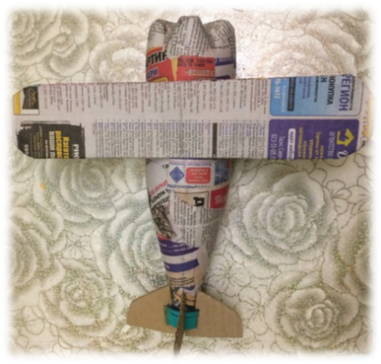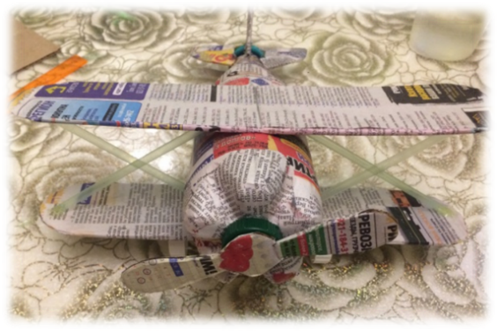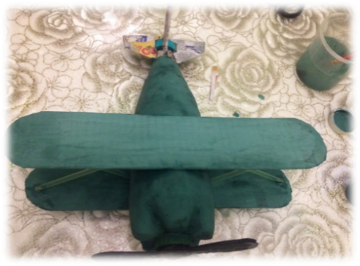

Приложение 6. «Интернет – ресурсы»
- https://3dpanorama.spb.ru/portfolio-3d-turov/tekhnicheskie/744-zavod-po-pererabotke-musora.html - виртуальная экскурсия на мусороперерабатывающий завод;
- https://vproizvodstvo.ru/idei/organizaciya_proizvodstva_tualetnoj_bumagi/ - видео - экскурсия «Этапы организации производства туалетной бумаги из макулатуры»
- https://rcycle.net/steklo/produktsiya-iz-vtorichnogo - видео - экскурсия «Переработка стеклобоя»
- https://zen.yandex.ru/media/gazeta_pedagogov/obuchaem-detei-razdelnomu-sboru-musora-5d8df8c8ddfef600b24ab5a6 - просмотр фильмов «Куда уходит мусор», «Просто разделяй»
- https://www.youtube.com/watch?v=Agb89jpJMsc - видеоматериал «Как работает мусоросжигательный завод »
- https://stancoy.livejournal.com/140795.html - фото - экскурсия на мусороперерабатывающий завод

Приложение 7. Образовательная деятельность ХЭР Конструирование «Клоун».
Цель: формирование представлений о последовательности изготовления игрушки «Весёлый клоун» из бросового материала.
Задачи: обучать приёмам работы с бросовым материалом; развивать творческие способности, художественный вкус, мышление; формировать интерес к изготовлению и применению игрушек из бросового материала; воспитывать трудолюбие, аккуратность, терпение.
Материалы и оборудование: стаканчики от йогурта, ножницы, клей, полоски цветной бумаги, разноцветные конфетные фантики, цветные карандаши, шаблоны ботинок и лицо клоуна, нитки, иллюстрации с изображением клоунов.
Ход занятия:
Воспитатель:
Очень цирк люблю друзья,
На арене главный я.
Я весёлый и смешной,
Завожу своей игрой.
Шутки острые про всех,
В зале слышен детский смех.
Радость людям приношу:
В цирке клоуном служу
Воспитатель: Ребята о ком говорится в загадке? (о клоуне)
Воспитатель: Конечно, же любимый всеми веселый клоун…
(Показ иллюстраций с изображением разных клоунов)
Воспитатель: В какую одежду одет клоун? (разноцветная, яркая, веселая)
Воспитатель: А на голове, что у клоуна? (шляпа, колпачок)
Воспитатель: Сегодня мы с вами будем изготавливать клоуна из цветных фантиков. А чтобы нам было весело, мы немного поиграем.
Физкультминутка:
- бег на месте
- качание головой вправо- лево
- прыжки на месте
- выставление вперед, поочередно правую и левую ног
- руки вверх наклоны в стороны
- покачивания в стороны
- руки вверх хлопки, прыжки с расставлением ног в стороны

Воспитатель: Приступим к работе, приготовим материалы
1 Вырезаем ботинки и ручки по шаблону
2 Из полосок цветной бумаги складываем гармошку
3 Приклеиваем к широким полоскам ботинки, а к узким полоскам - ручки.
4 Из целого фантика делаем бантик, путем перевязывания фантика по середине веревочкой
4 Вырезаем по шаблону лицо нашему клоуну
5 Рисуем глаза, реснички, щечки, рот, волосы.
6 Приклеиваем все детали на стаканчик от йогурта
7 Наш веселый клоун готов!!!
Воспитатель: Наше замечательное занятие подошло к концу, сегодня у нас получились самые шуточные и веселые клоуны, можно взять их домой повесить в своей комнате, и когда вы будете на них смотреть, то вместе со своей семьей будете радоваться жизни, дарить друг другу улыбки!!!

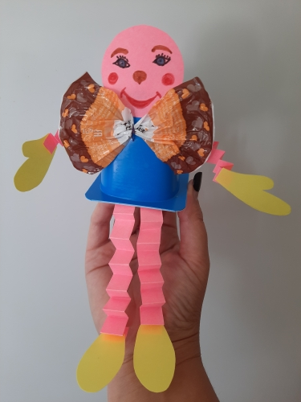

Приложение 8. Дидактическая игра «Разложи как надо»
Игра тренирует логическое мышление и способность думать. Развивает познавательные способности и концентрацию внимания.
Название игры: «Разложи как надо»
Цель: осознание подрастающим поколением целесообразности раздельного сбора твёрдых бытовых отходов (ТБО), переработки и изготовления из мусора различных нужных вещей.
Задачи:
1) дать представление о способах решения некоторых экологических проблем.
2) способствовать формированию экологической культуры, развивать умение классифицировать.
3) воспитывать любовь и бережное отношение к природе, ответственность, аккуратность, принципиальность.
В комплект входит: 4 пластиковых контейнера разного цвета, с эмблемами, указывающими на вид мусора; площадка для контейнеров; карточки с изображением разного вида мусора.
Материал: пластмасса, бумага.
Для детей от 5-ти лет.
Как играть: Предложить детям одну из экологических ситуаций. Например, люди приехали в лес на пикник и оставили после себя мусор. Что сделать, чтобы сберечь окружающую природу? Нужно собрать мусор и правильно разложить его по контейнерам. Дети должны определить материал, из которого изготовлена ненужная вещь. Затем назвать её и положить в соответствующий контейнер, где нарисованы такие же по материалам предметы.
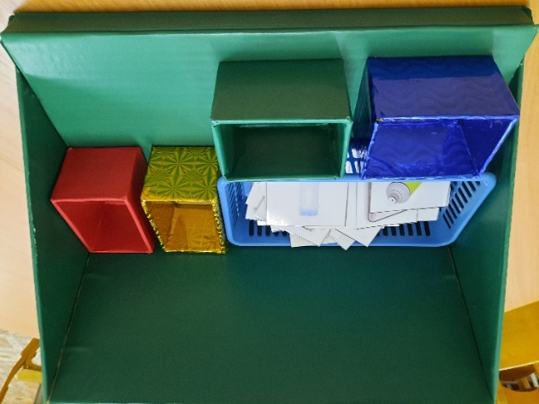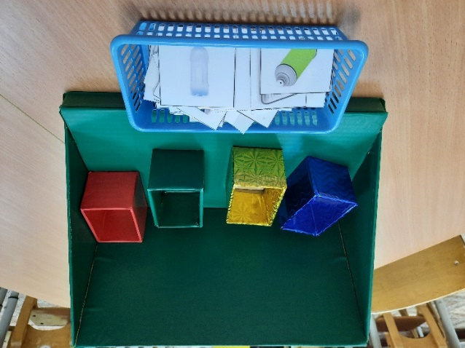
Приложение 9. Образовательная деятельность ХЭР Конструирование «Мебель».
Цель: создание кукольного домика с мебелью.
Задачи: формировать умение у детей создавать игровое оборудование из подручных средств; Развивать внимательность и фантазию; воспитывать бережное отношение к изделиям ручной работы.
Материал и оборудование: спичечные коробки, обрезки ткани, картон, ножницы, клей, картинки из журналов, упаковочная бумага, фантики, поролон.
Ход занятия:
Воспитатель: Ребята, посмотрите, у нас сегодня гости (вносит в группу 2 куклы). Это кукла Катя и кукла Маша. Ребята, а как принято встречать гостей?
Предполагаемые ответы детей: Угостить чаем, предложить присесть и т.д.
Воспитатель: Да, согласна, гостей принято угощать чаем. А как же Катя и Маша будут пить чай?
Предполагаемые ответы детей: В нашей группе нет подходящей мебели (стола, стула)
Воспитатель: Что нужно сделать?
Предполагаемые ответы детей: Сделать мебель, склеить, нарисовать и т.д.
Воспитатель: Предлагаю вам сделать кукольную мебель самостоятельно из бросового материала. Согласны? А я вам покажу как это делать.
- Подготовить все материалы.
- Склеиваем мебель по образцу и показу педагога
- Украшаем мебель по желанию.
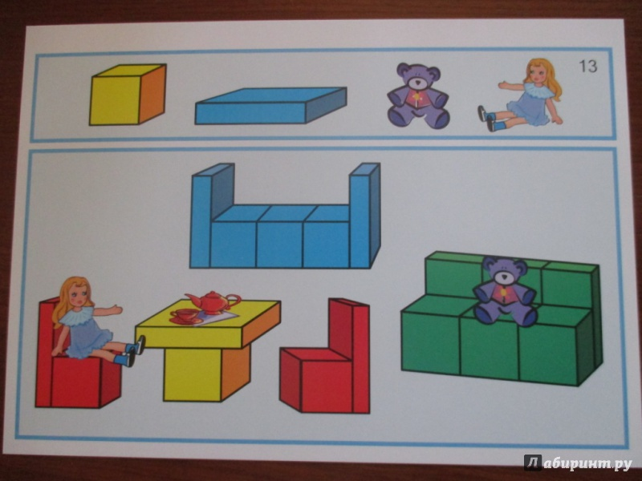
Фотоотчёт
Образовательная деятельность «Земля - наш общий дом»
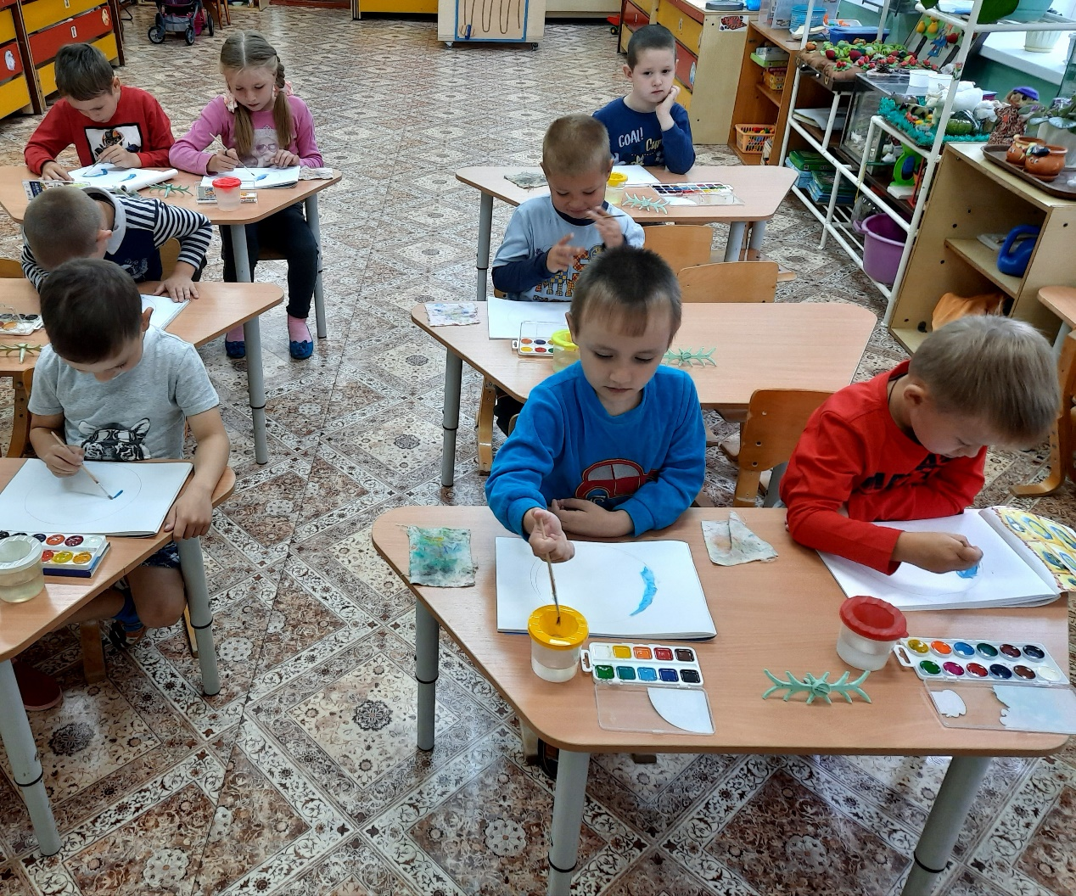
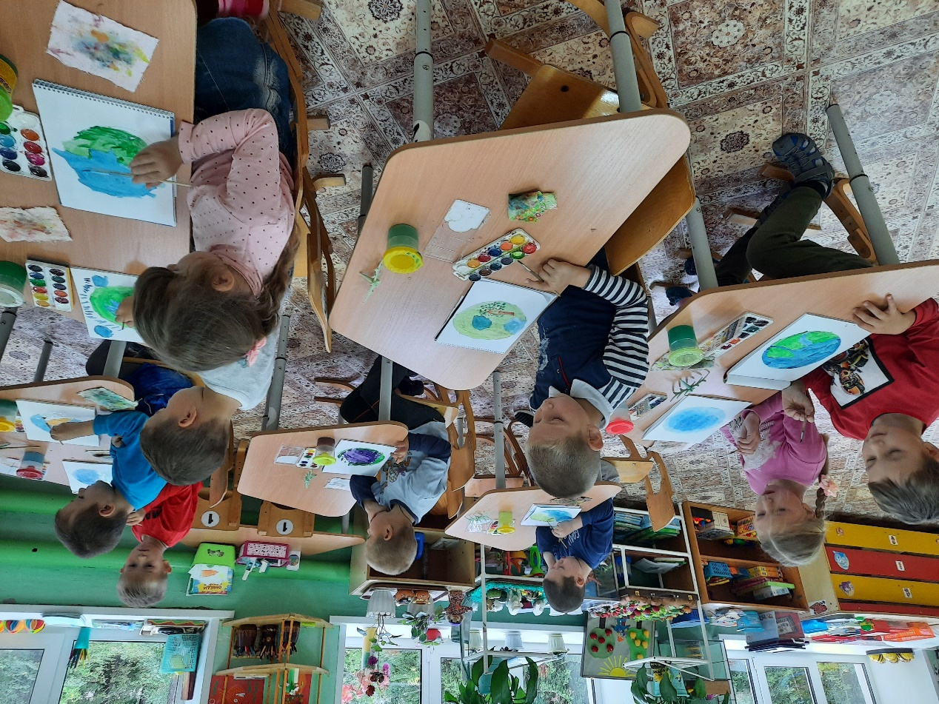
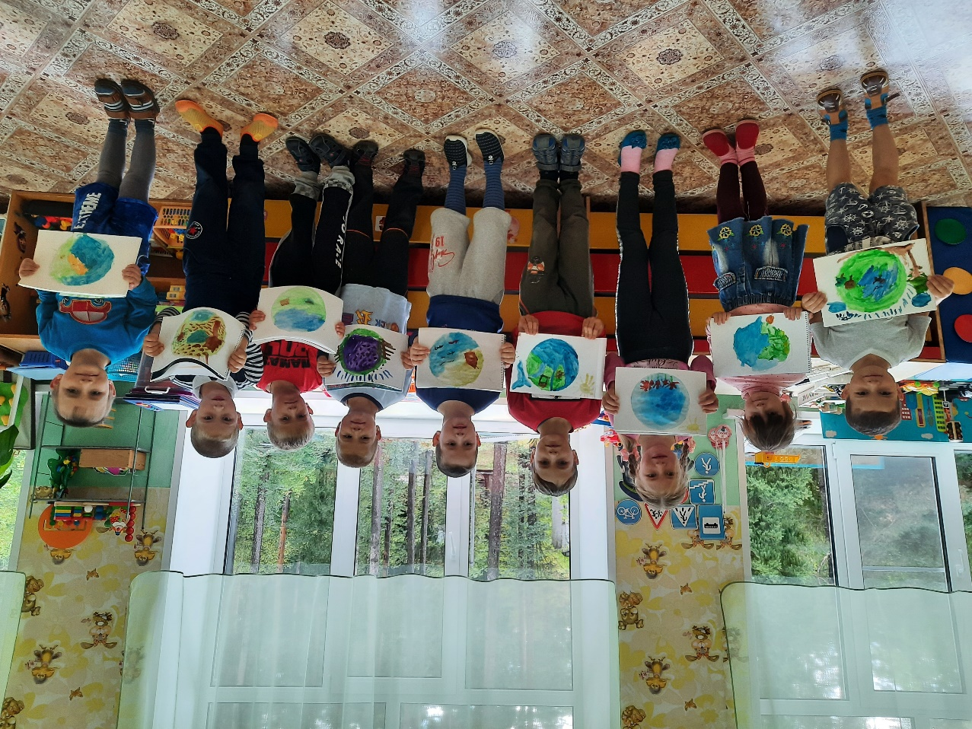
Фотоотчёт
Образовательная деятельность «Клоун»
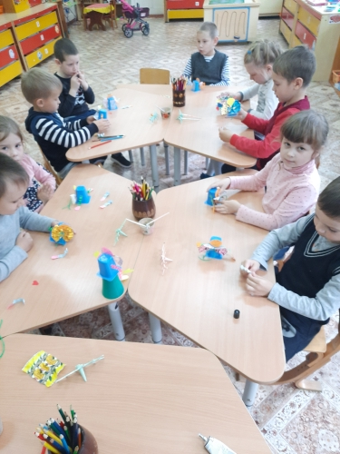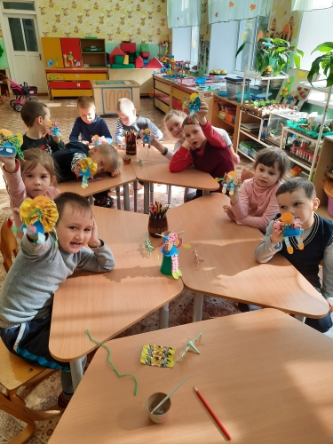
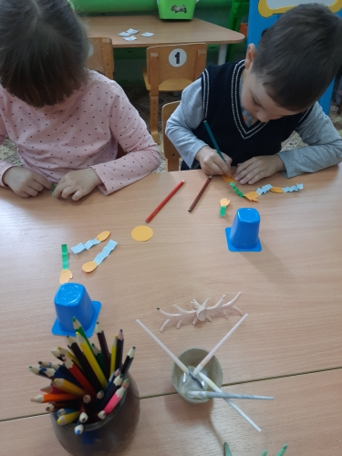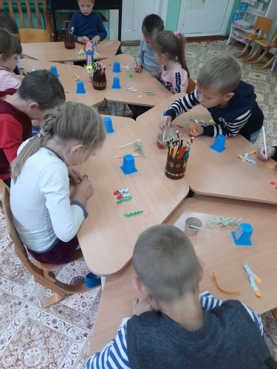

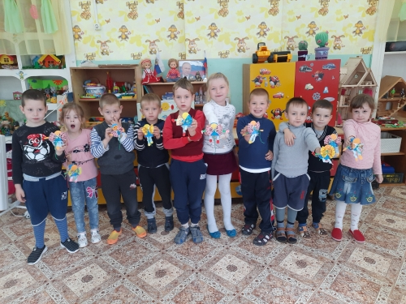

Фотоотчёт
Образовательная деятельность «Самолёты»
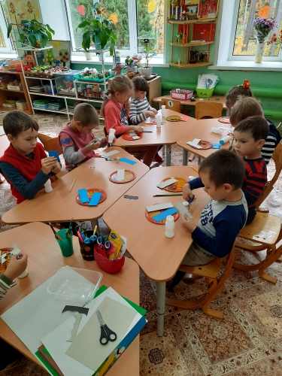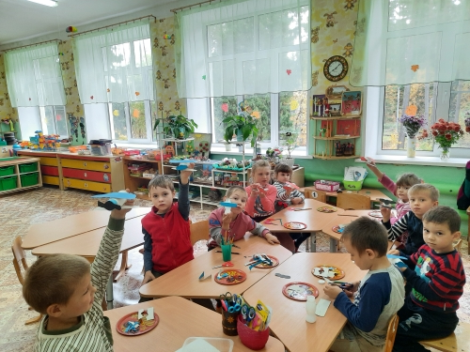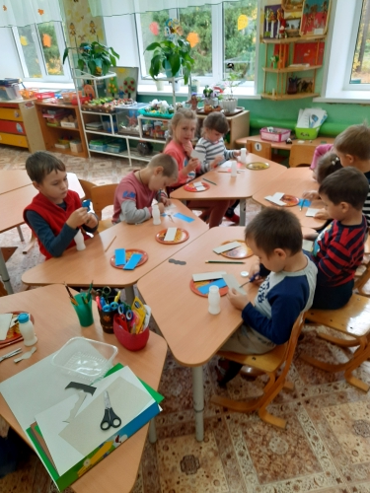

Образоватеьная деятельность «Мебель для кукол»
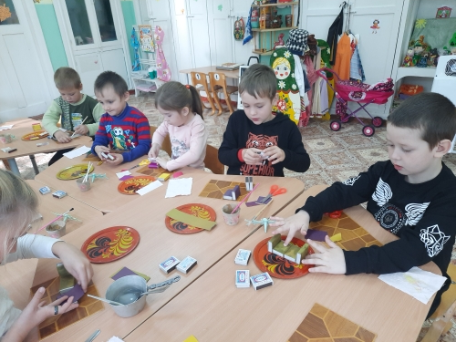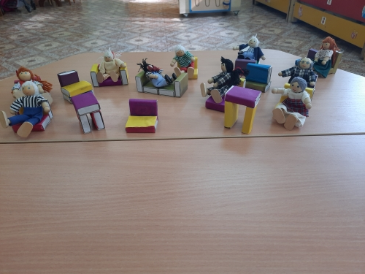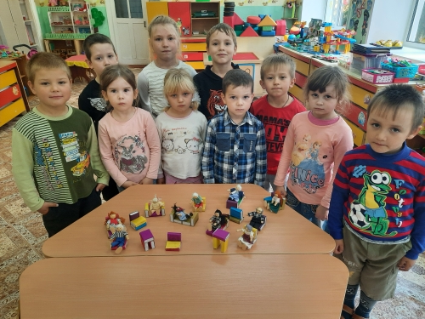

Онлайн – игра «Сортируем мусор с оленёнком»

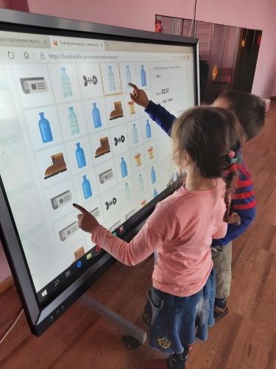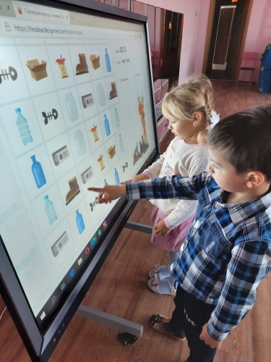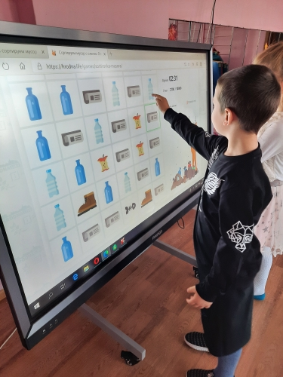

Дидактическая игра «Разложи как надо».
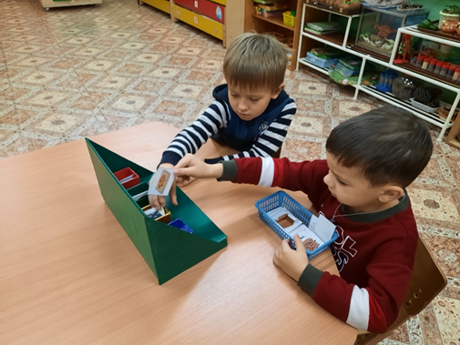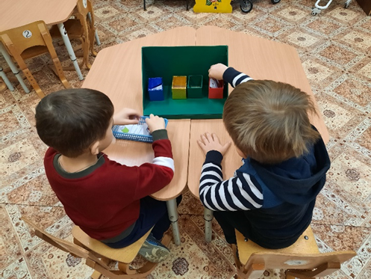

Фотоотчёт «Виртуальная экскурсия на мусороперерабатывающий завод»

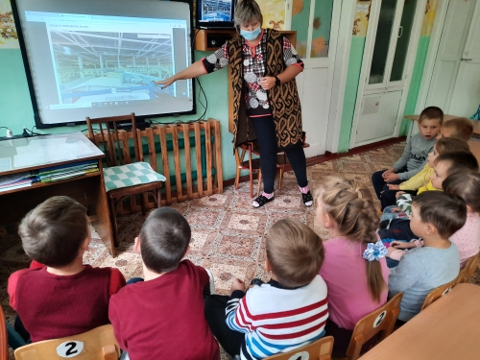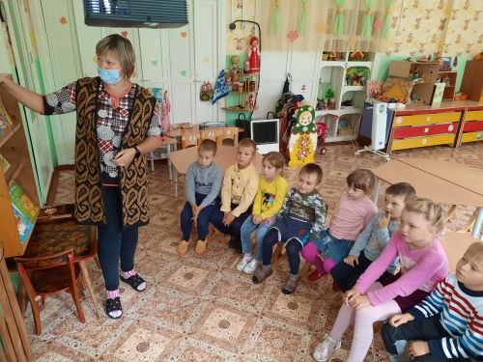

Фотоотчёт «Видео – экскурсия. Переработка стекло боя», «Как работает мусороперерабатывающий завод»
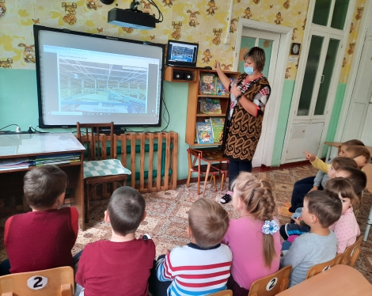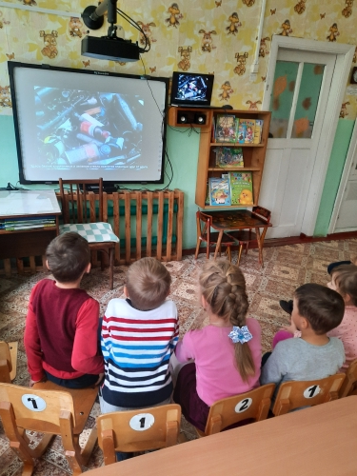

Фотоотчёт видео - экскурсия «Этапы организации производства туалетной бумаги из макулатуры»
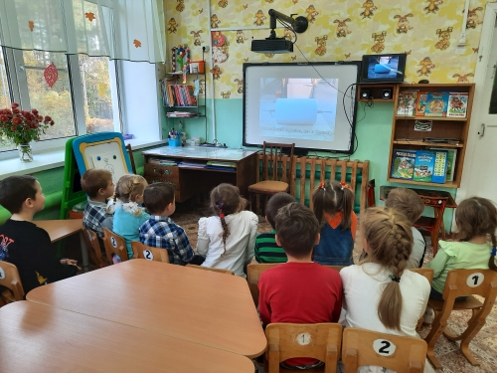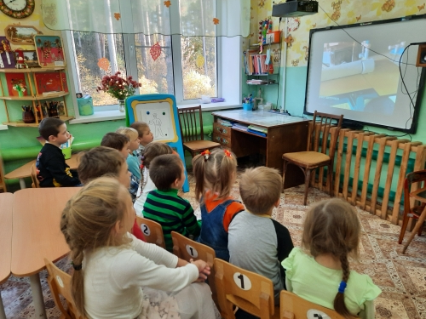

Фотоотчёт просмотр видеоматериала
«Как работает мусоросжигательный завод », «От куда берётся и куда девается мусор»

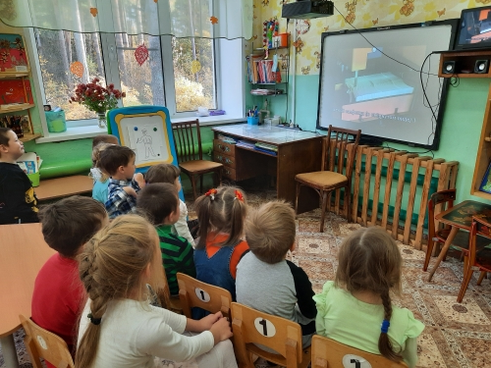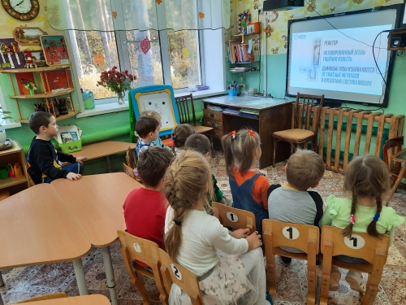
Фотоотчёт «Куда уходит мусор?», «Просто разделяй»
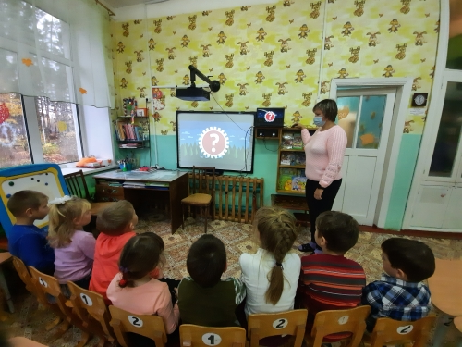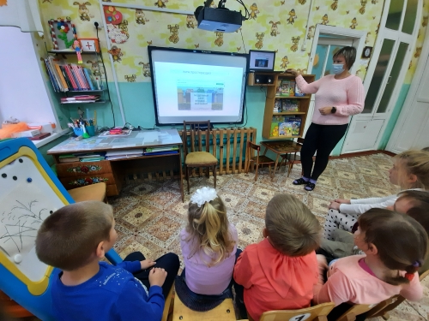

Коллекция предметов, на которых есть «Огород на подоконнике»
экологические знаки.
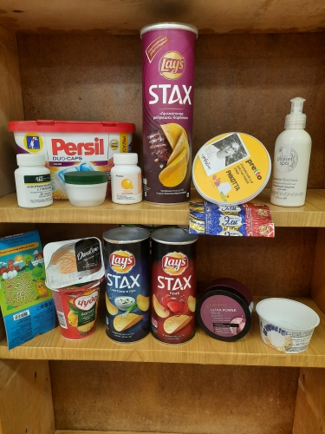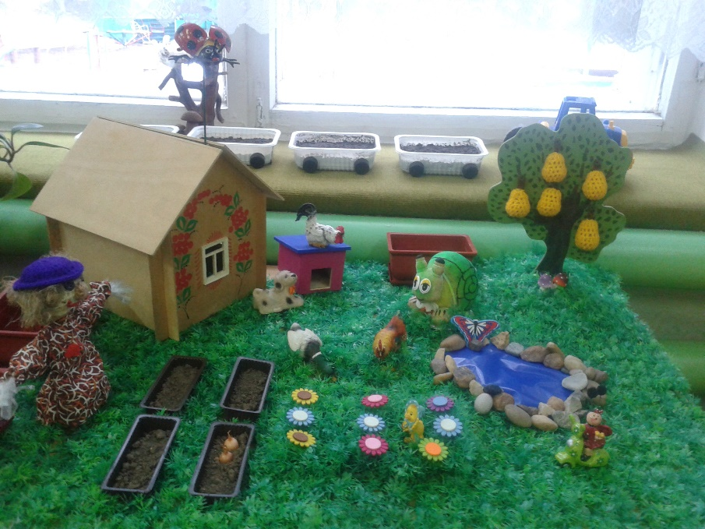

Фотоотчёт. Прогулка «Какая чистота и красота»
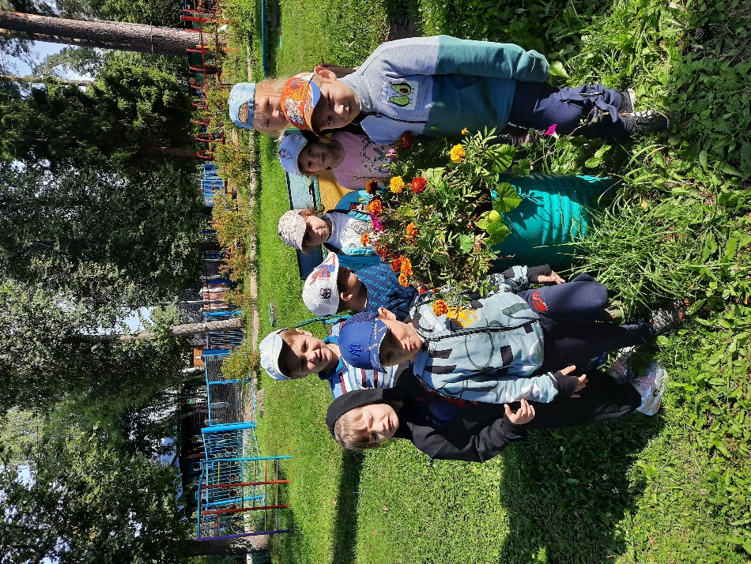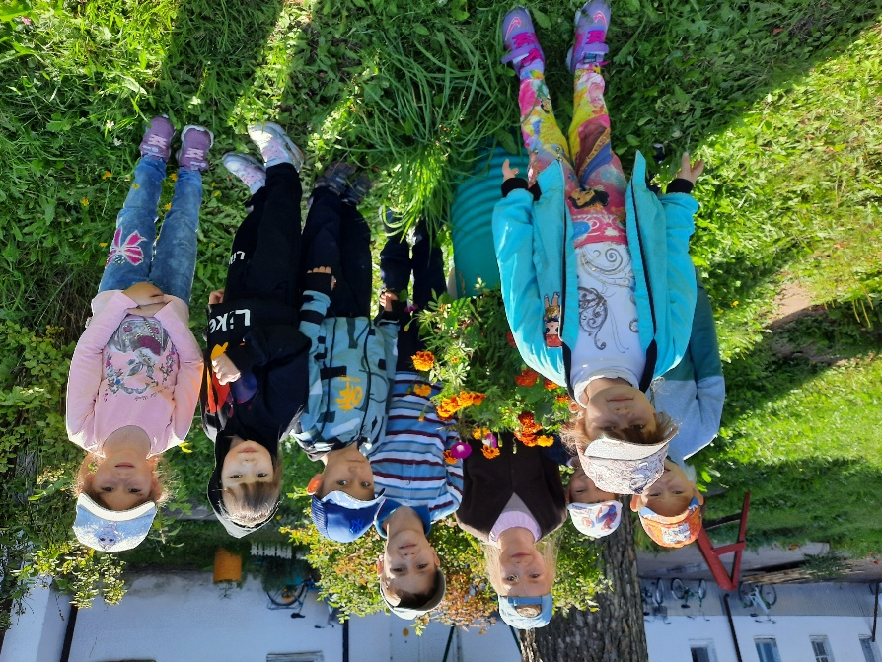
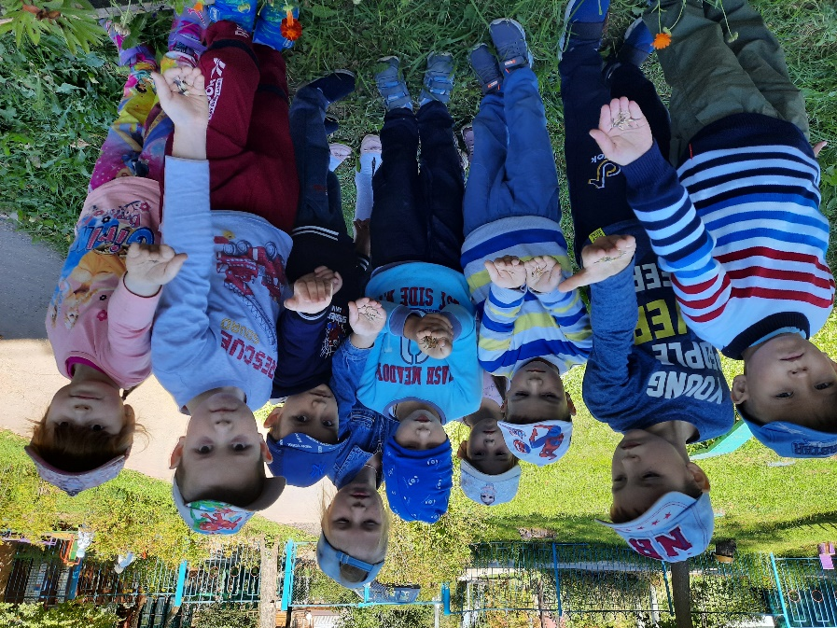

Фотоотчёт. Показ мод «Мусорнаяфантазия»
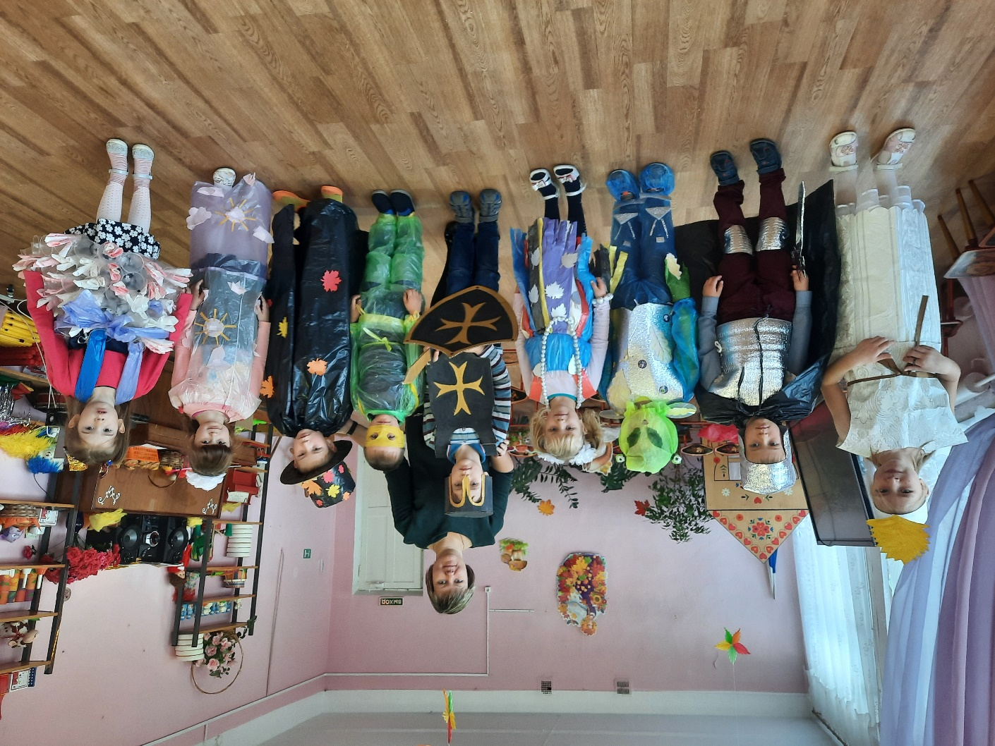
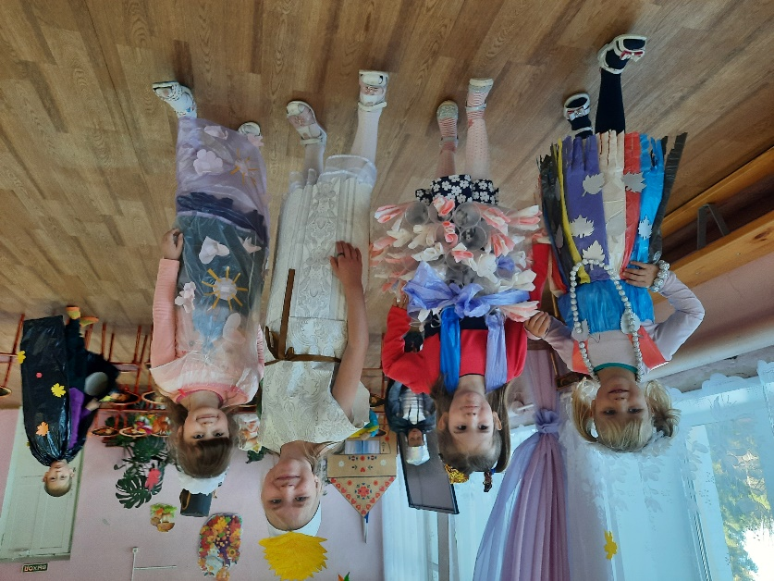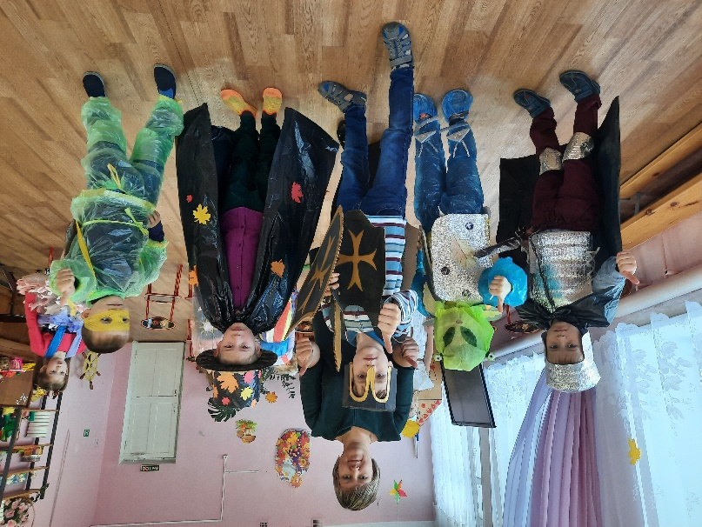

Беседа с заместителем начальника Филинской ПЧ № 163 Шашкиным Д.В.
на тему «Мусор может быть опасен »
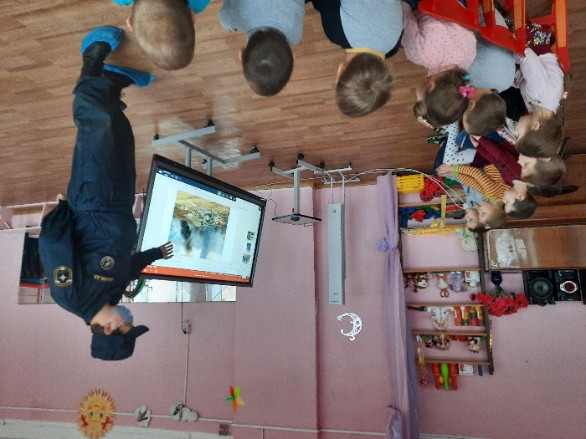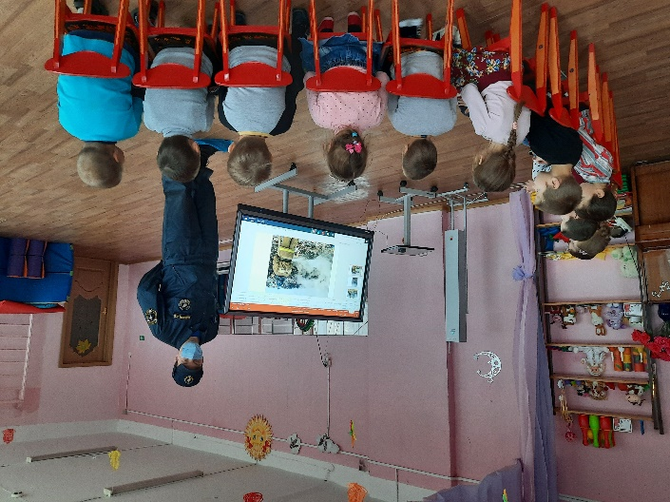

Круглый стол с сотрудником МБУК «ЦМБС» Мамурсковой Н.В. «Спасём планету – разберём свалку»

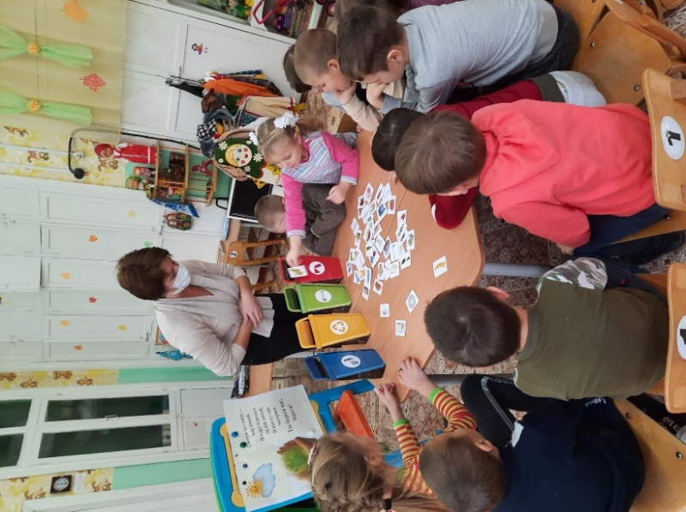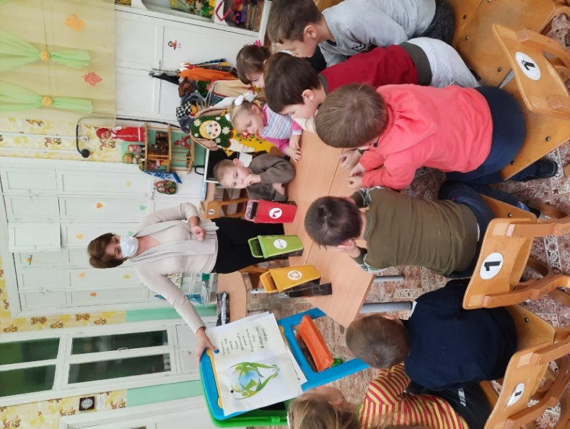

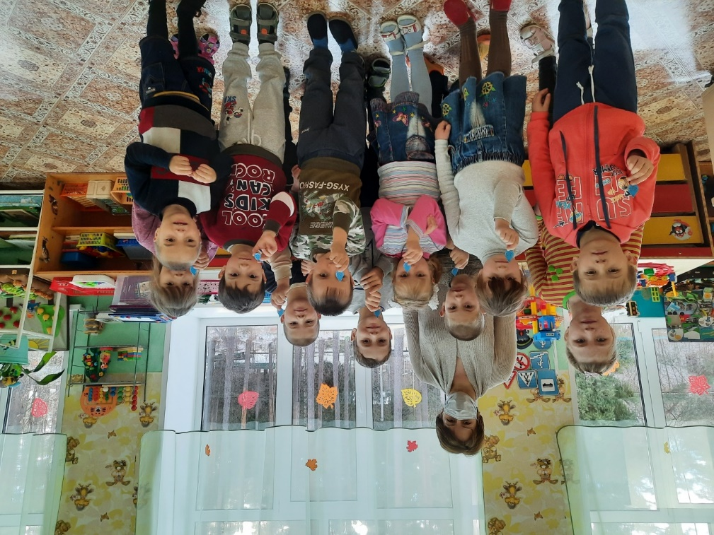

Завершение экологической акции «Сдай макулатуру – помоги планете».

